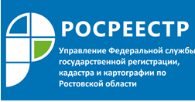

12.04.2018
В Управлении Росреестра по Ростовской области проведен семинар для кадастровых инженеров и представителей общественности.
В семинаре приняли участие кадастровые инженеры из Ростова-на-Дону и области, Москвы, Краснодарского края, руководители ведущих СРО кадастровых инженеров, которые работают на территории ЮФО, более 80 человек.
«В текущем году Росреестром решается задача по совершенствованию взаимодействия с саморегулируемыми организациями кадастровых инженеров (СРО). Цель такого взаимодействия – повысить качество кадастровых работ и ускорить, упростить процедуру кадастрового учета. В конечном итоге, результатом будет повышение качества оказываемых Росреестром государственных услуг, в основе которых, в том числе находятся и документы, подготовленные кадастровыми инженерами», ¬ сообщил руководитель Управления Росреестра по Ростовской области П.Б. Галунов. 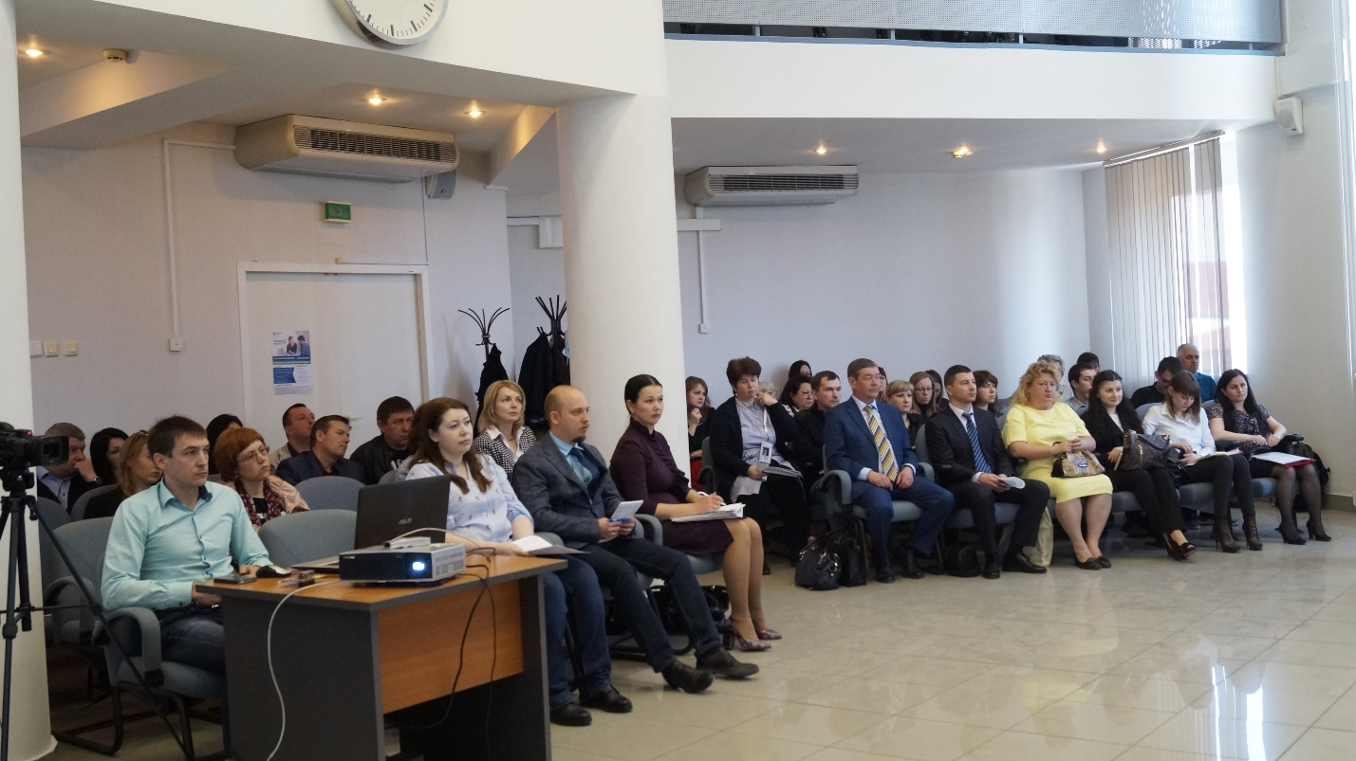
В ходе семинара были затронуты актуальные темы взаимодействия между Управлением Росреестра и кадастровыми инженерами, особенности образования и прекращения существования объектов недвижимости на быстро развивающихся и осваиваемых территориях, специфика кадастрового учета по результатам судебных разбирательств.
Эксперты Росреестра обратили внимание кадастровых инженеров на преимущества использования электронных сервисов, которые позволяют не только проводить предварительные проверки документов, тем самым избегая приостановления кадастрового учета, но и предоставляют возможность отказаться от использования ненадежных переносных электронных носителей при представлении документов в орган регистрации прав. 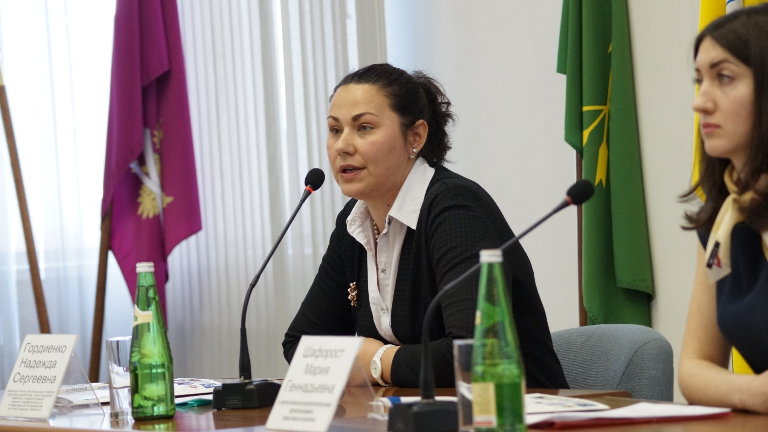
В ходе разъяснения порядка получения сведений государственного фонда данных, представителями Управления освещен острый вопрос выдела земельных участков в счет земельных долей в условиях отсутствия в ЕГРН сведений о границах массивов, переданных в собственность граждан при реорганизации колхозов и совхозов, и указано на необходимость использования госфонда в таких случаях.
Выступая на семинаре руководители СРО осветили некоторые показатели целевых моделей, которые планируется достигнуть путем повышения качества кадастровых работ и сокращения сроков подготовки документов. 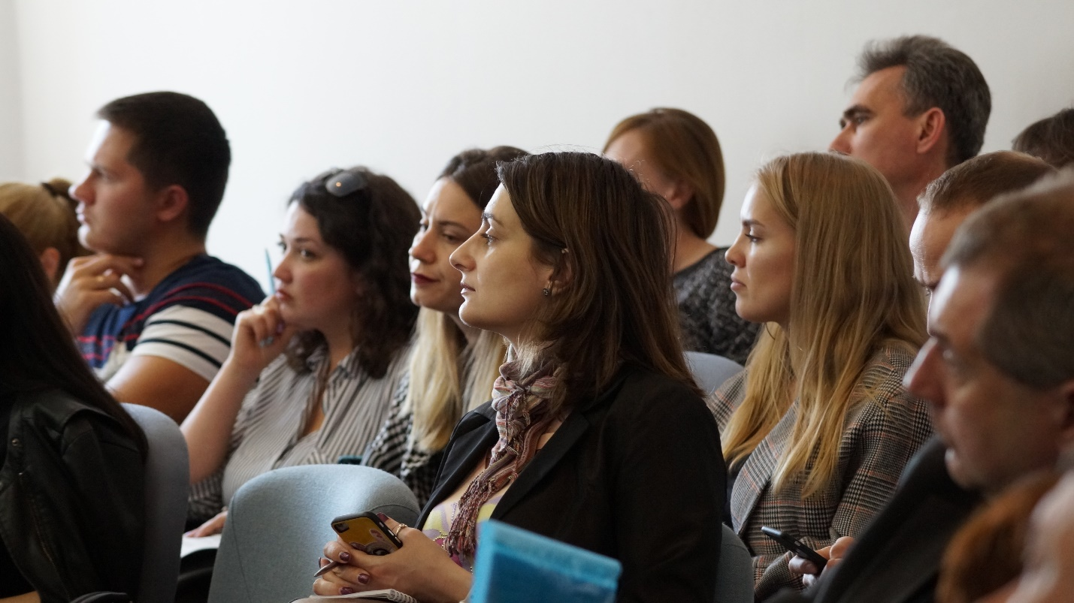
Кадастровых инженеров традиционно интересовал вопрос о путях исправления ошибок в местоположении границ земельных участков, а представителей общественности интересовал вопрос стоимости кадастровых работ и критериев, влияющих на ценообразование.
В заключительной части семинара кадастровые инженеры задавали вопросы о подготовке документов для внесения в ЕГРН сведений о границах муниципальных образований и населенных пунктов, о специфике учетных действий по результатам судебных споров, делились практикой прочих регионов в области кадастровых работ.

О Росреестре
Федеральная служба государственной регистрации, кадастра и картографии (Росреестр) является федеральным органом исполнительной власти, осуществляющим функции по государственной регистрации прав на недвижимое имущество и сделок с ним, по оказанию государственных услуг в сфере осуществления государственного кадастрового учета недвижимого имущества, землеустройства, государственного мониторинга земель, государственной кадастровой оценке, геодезии и картографии. Росреестр выполняет функции по организации единой системы государственного кадастрового учета и государственной регистрации прав на недвижимое имущество, а также инфраструктуры пространственных данных Российской Федерации. Ведомство также осуществляет федеральный государственный надзор в области геодезии и картографии, государственный земельный надзор, государственный надзор за деятельностью саморегулируемых организаций кадастровых инженеров, оценщиков и арбитражных управляющих.
Подведомственными учреждениями Росреестра являются ФГБУ «ФКП Росреестра» и ФГБУ «Центр геодезии, картографии и ИПД».

Автор пресс-релиза: Гордиенко Н.С., заместитель начальника отдел землеустройства мониторинга земель и кадастровой оценки Управление Росреестра по Ростовской области

